出國報告（出國類別：其他）

「2013日本金融市場海外研習團」報告書

服務機關：中華郵政股份有限公司
姓名職稱：郭涵如 佐理員
派赴國家：日本
出國期間：102.03.25－102.03.31
報告日期：102.05.28
行政院及所屬各機關出國報告提要
系統識別號：C10200853
出國報告名稱：2013日本金融市場海外研習團

頁數39頁 含附件：無 有
出國計畫主辦機關：證券暨期貨市場發展基金會
聯絡人：柯裕銘 聯絡電話：（02）23921310-2536
出國人姓名：郭涵如 服務機關：中華郵政股份有限公司
職稱：佐理員 聯絡電話：(02)23931261-3534
出國類別：1.考察2.進修3.研究4.實習5.開會6.其他
出國期間： 102年3月25日至102年3月31日
出國地區：日本
報告日期：102年5月28日
分類號 / 目
關鍵詞：退休金管理，衍生性商品、風險管理。
內容摘要：
本報告共計三章，第一章為目的，第二章就此次研習課程及參訪行程的主題之簡報資料、訪談內容擷取重點描述，第三章則為心得與建議事項，內容則包含對參訪行程的心得感想及對公司的建議事項等。
建議本公司事項如下：
- 可適度配置日本市場的部位，但仍須注意日本相關的內部隱憂
- 在進行衍生性金融商品交易時，應將交易對手的信用違約風險納入考量

目 錄

第一章 目的 3
第一節 參訪目的 3
第二節 研習行程 3
第三節 參加人員 3

第二章 研習過程 3
第一節 講習課程重點 3
壹、日本證券分析師協會 3
貳、創新金融商品 3
第二節 參訪機構重點 3
壹、日本交易所集團 (Japan Exchange Group, JPX) 3
貳、瑞穗金融集團 3
叁、大和證券集團 3

第三章 心得與建議事項 3
第一節 心得 3
第二節 建議事項 3

第一章 目的

第一節 參訪目的
2007年美國次級房貸風暴發生，其連結延伸的金融商品價值產生重大虧損，歐、亞金融機構連帶受到嚴重衝擊，造成全球信用緊縮危機，多國央行紛紛挹注巨額資金因應，2010年初歐洲爆發主權債信危機，更造成全球股匯市的震盪。在資金全球快速流動下，世界任何角落突發金融事件，都可能對全球金融體系造成衝擊。
日本係與台灣鄰近之經濟先進大國，債務占GDP比例接近200%，但其主要的債權人為日本民眾，可以說是藏富於民，且其金融制度（包括金融法規、金融措施、金融環境、金融市場與金融機構）頗多值得我國借鏡之處。
中華民國證券暨期貨市場發展基金會(以下簡稱證基會)希望藉由安排相關金融課程觀察、研究及汲取先進國家的金融經驗，實地造訪日本金融機構之運作，歸納分析其所遭遇之問題，學習其因應之道，並汲取其精華，以作為臺灣之借鏡；另亦藉由瞭解日本金融之發展歷程及經驗，引進日本金融優點，滿足當前國家政策發展需要，以作為我國未來發展區域金融中心之參考與借鏡。

第二節 研習行程
本次研習期間3月25日至3月31日共計七天，共分參訪機構與講習課程二大部分。參訪單位包括：日本交易所集團、瑞穗金融集團以及大和證券集團等三個單位。講習的部分，則是證基會與日本證券分析師協會(SAAJ)合作辦理研習課程，主題為主權債務危機下資產配置新趨勢和日本退休金管理及未來挑戰，另外由日本金融衍生性商品諮詢顧問高田勝己(Mr. Katsumi Kevin Takada)擔任講師，於東京京王飯店四十三樓會議室，講解有關創新金融商品。本次研習行程表如表一：
表一、研習行程表
日期 | 上午 | 下午
2013/3/25 | 於松山機場搭乘華航CI220班機前往東京羽田機場 | 抵達東京
2013/3/26 | 課程（一）：  World Financial Crisis and Asia | 課程（二）：  Challenges for Japanese Pension System
2013/3/27 | 課程（一）：  Structured Credit Products | 參訪東京證券交易所
2013/3/28 | 參訪瑞穗控股 | 參訪大和證券集團
2013/3/29~3/30 | 社交及意見交流活動
2013/3/31 | 於大阪關西機場搭乘華航CI1157班機返回桃園機場 | 返抵台北

第三節 參加人員
本次參加證基會所舉辦之2013日本金融市場海外研習團之國內機構，除證基會外含中華民國信託業商業同業公會、臺灣證券交易所、財團法人中華民國證券櫃檯買賣中心、臺灣集中保管結算所股份有限公司、臺灣銀行、華南銀行、新光人壽、康和期貨、中國信託綜合證券及本公司，成員共16名，分別為企劃研究部門、會計部門、交易部門、審查部門、研究員部門以及信託部門人員。

第二章 研習過程
市場海外研習共分參訪機構與講習課程二部分，2013年3月27日下午參訪日本交易所集團，3月28日上午參訪瑞穗金融集團以及下午參訪大和證券集團。講習課程則分別於2013年3月25日及2013年3月27日上午在日本證券分析師協會與東京京王大飯店43樓會議室進行。

第一節 講習課程重點

壹、日本證券分析師協會
參訪日期為2013年3月26日，日本證券分析師協會參與人員包括荻原清人(Mr. Kiyoto Hagiwara，專務理事，日本證券分析師協會)、刈田一道(Mr. Kazumichi Karita，理事，日本證券分析師協會)、吉國真一(Mr. Shinichi Yoshikuni，理事長，瑞穗證券和諮詢有限公司)、野村亞紀子(Ms. Akiko Nomura，主任研究員，野村資本市場研究所主任研究員)等人，訪談內容如下：
一、日本證券分析師協會機構簡介
當日本正在經歷迅速的經濟成長時，由東京證券分析家結社建立於1962 年10月，而且很快被所資助的證券公司、銀行、保險公司、信託銀行和其他聯合商號所承認，1973年7月改組為公司型態，在2011年4月成為公益社團法人日本證券分析師協會，日本證券分析師協會於2012年10月創設滿50週年。該協會至今，已有超過25,000個特許會員加入，擁有大約450個機構法人會員，提供證券分析師教育訓練與測驗，以及第一級、第二級日本證券分析師協會檢定會員(CMA)的測驗。
日本證券分析師協會的會員，包括個人會員、社團會員及聯繫會員三種，個人會員和社團會員，對於協會的組織有選舉權，聯繫會員則無，而其三種會員資格如下：
(一)個人會員：通過CMA測驗且對證券分析有三年以上的投資管理經驗，或對證券分析和投資管理的領域有充分的專業知識和經驗的人。
(二)社團會員：證券公司、投資信託管理公司、信託銀行、銀行、保險公司、投資顧問公司等。
(三)聯繫會員：資助SAAJ的目標和活動的公司或個人。

二、全球金融危機V.S.亞洲
2008年金融危機引發經濟危機，次年多數國家都面臨經濟萎縮局面，各國投入大量財政資源救市，約在2009年下半年開始恢復成長。但同樣在2010年卻爆發了希臘主權債務危機，歐元區國家的經濟實力不一，競爭力也有強弱，但卻使用同一種貨幣，金融危機後為了挽救經濟頹勢，歐豬各國財政赤字更是變本加厲，不久周邊國家就陸續發生主權債務危機，一旦其中一個國家發生債務違約，就會連鎖反應至全球金融市場。綜觀發生債務危機的五個歐元區國家，也並非全部都是財政赤字龐大或公債超標，有些則是大量外資吹起房地產泡沫，一旦外資撤出，房地產泡沫破滅而拖累銀行與政府財政。取而代之的是對風險的意識以及更有效的監督管理。
(一)國際金融市場的監管標準會有所提高
根據近期國際金融市場的動態，國際金融市場監管標準的提高主要表現在以下方面。一是對金融機構的資本適足率要求將提高，二是對市場參與者的透明度要求提高。這些都可透過各國在G20會議上的承諾以及一致性國際會計監管標準來實現。三是對國際金融機構的流動性監管會強化。巴塞爾銀行監管委員會(BCBS)將逐步提高流動性風險管理的標準。四是國際上的會計標準也會提高。實施公允會計標準、提高信貸損失提撥標準及建立一套全球性的會計標準。五是對衍生性商品市場的監管標準將提高。美國國會敦促各國監管當局共同改進並提高對衍生性商品和其他場外衍生性商品市場的監督，嚴格防範風險。
(二)國際金融市場的市場結構會發生變化
國際金融市場上的機構、產品結構會發生變化。第一，大型跨國金融機構的發展將受到約束。未來具金融系統重要性的金融機構將受到更嚴格的監管，而小型金融機構可能會受到較少監管。這將促進中小型金融機構的發展。第二，涉足金融領域的商業企業的優勢會減少。法案的實施將改變數家擁有大規模金融業務的企業的競爭格局，包括美國的福特、通用汽車以及曾經考慮進入金融領域的零售商沃爾瑪等企業。第三，場外衍生性商品市場的發展會放緩。未來國際金融市場中對場外衍生性商品的監管將加強，而更具標準化和透明度、交易對手風險更小的場內衍生性商品交易可能會加快發展。第四，對沖基金、私募基金等業務會受限。國際市場上針對對沖基金、私募基金的透明性要求會加強，這會對商業模式本身就相對保密的對沖基金、私募基金產生不利影響。
(三)國際金融市場的主導力量會受到影響
有些國家如美國對國際金融市場的主導作用會受到影響。從短期來看，美國的地位會受到不利影響。金融監管改革法案實施後，短期內其他國家的金融監管標準將寬鬆於美國，國際金融市場上會出現監管套利。因而，在短期內，美國金融監管的強化會削弱其在國際金融市場中的競爭力，而且監管標準的提高也會使美國金融業在全球競爭中的地位受到影響。從長期來看，美國的地位可能會提升。這主要是因為：一方面，美國國會敦促其他各國採取與美國相同嚴格的監管標準。如果國際金融市場上監管標準同步提高，則會減少監管套利的活動。另一方面，監管標準提高後，對投資者的保護程度更高，這會吸引國際資金流向美國。提高美國金融市場的競爭力。
日本首相安倍晉三之「安倍經濟學」企圖挽救日本脆弱的經濟，除了貨幣政策使得日圓貶值，希望達到2%的通膨目標，加上財政政策，預計花費約116億美元的振興經濟方案，希望能結束通貨緊縮及刺激成長，在金融危機後，新興國家市場包括亞洲將會是全球經濟成長來源之主要動力，而日本機構法人新的亞洲策略將會是企圖創造雙贏的合作關係。
三、日本退休金制度的挑戰
日本為全球老化速度最快的國家之一，其人口於2010年為1億2,800萬人，且呈現日益老化現象，65歲以上人口比例，於2010年約占25％、於2025年約占30％、於2045年約占35％。依據統計研究，1975年時，平均9.8位勞動者可供養1位退休者，至2005年時，平均3.3位勞動者須供養1位退休者，至2030年時，平均1.8位勞動者將須供養1位退休者。
日本退休金制度分為三層架構，被形容為「三頭馬車」。其一是國民年金(確定給付制)，其二是厚生年金和共濟年金(確定給付制)，其三是企業年金(確定給付和確定提撥制)。政府拉動前兩頭馬車，民間拉動後一頭馬車。有關日本退休金制度如圖一所示（數值為2011年3月底資料）：
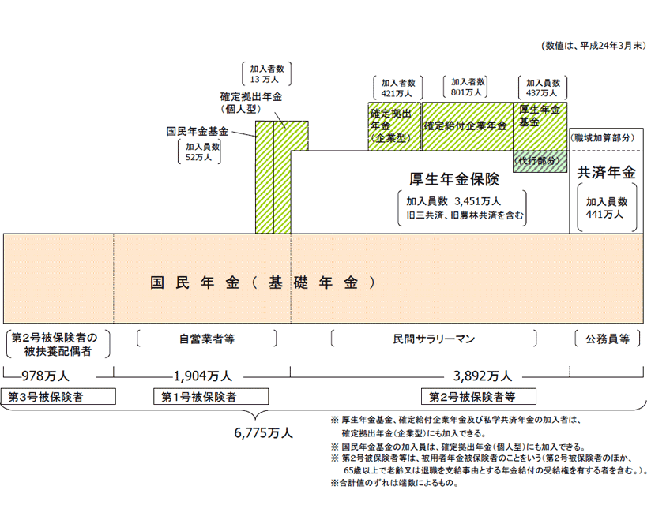
圖一、日本退休金架構圖
資料來源：日本厚生勞動省（http://www.mhlw.go.jp/）
日本公共退休金－年金積立金管理運用獨立行政法人（Government Pension Investment Fund，GPIF），為全球最大的退休金。目前GPIF主要的投資標的為日本國內的債券，且大部分為被動式投資，屬於保守型投資，其狀態每5年檢視一次。基本上，日本公共退休金制度為離職時領取，人口老化將引起日本公共退休金制度籌措資金嚴重且危急的問題，這也是日本退休金制度的挑戰。
日本退休金制度於2004年進行改革，家戶所得的替代率將由約59%下降至約50%，2009年公布的數字已達成此一目標，但人口快速老化和經濟衰退的問題，持續造成日本公共養老金的收支平衡問題，政府擬透過延長繳納養老保險費的年齡等手段開源，或者透過提高厚生養老金的給付年齡等手段節流，當然也不排除考慮提高消費稅來支撐。
然而僅依賴公共退休金制度並不符合大多數人的需求，因此私人退休金計畫日益受到重視，但事實上私人退休金的涵蓋率卻在下降當中。確定給付制目前正面臨到難題，許多公司修正其確定給付計畫，降低其所扮演的角色，而此一趨勢預估將持續下去。
未來日本應將焦點轉往確定提撥制並進行必要的改革，包括較高的提撥限制以及擴大適格且合理的早期提領（early withdrawals）規則，俾能提高確定提撥制的普及率。而確定提撥制將促使民眾與投資信託接觸，並獲得投資教育的機會，其結果將使更多日本民眾瞭解到必須為自己準備更多的退休金。

貳、創新金融商品
一、信用衍生性金融商品的交易模式
信用衍生性金融商品主要有三種交易模式，其一為交易商直接與客戶交易，其二為交易商與發行人進行信用違約交換(CDS)，再由客戶向發行人買進結構式債券，最後一種為交易商設立特殊目的事業(SPV)，再由該SPV買進部分信用商品資產及重新包裝後發行不同信用品質的債券給投資人。
二、單一個體信用違約交換
單一個體信用違約交換(Single-name Credit Default Swap，Single-name CDS)係以參考實體(reference entity)的信用事件(credit event)作為連結標的資產(underlying asset)的交換交易(swap)。其中信用保護買方(protection buyer)須定期支付權利金(premium)給信用保護賣方(protection seller)，直到CDS契約到期或者發生credit event為止。因此，信用保護買賣雙方的現金流量分別如下：
(一)信用保護買方(確定支付)：
CDS名目本金*信用違約交換率(CDS rate)*0.25 …(假設每季支付)
(二)信用保護賣方(或有支付)：
CDS名目本金*(1-R)…………R為回收率(recovery rate)
CDS rate基本上反映了reference entity信用事件的風險溢酬。 因此，公債、公司債及CDS的部位關係，可透過以下關係式表達：
(一)Long gov’t bond + Short corporate bond = protection buyer
(二)Short gov’t bond + Long corporate bond = protection seller
(三)Long gov’t bond + protection seller = Long corporate bond
(四)Short gov’t bond + protection buyer = Short corporate bond
CDS契約價值與reference entity的信用利差(credit spread)變化攸關，當信用利差擴大時，例如從100基準點(basis point)擴大為110基準點，原有CDS契約的信用保護賣方將因而受損；反之，當信用利差縮小時，例如從100基準點縮小為90 基準點，原有CDS契約的信用保護賣方將因而獲利。credit event發生時，交易雙方可選擇實物履約或現金結算。
三、單一信用違約交換指數(CDS Index)
單一指數信用違約交換(Single-index CDS)係以單一信用違約交換指數(CDS Index)的信用事件(credit event)作為連結標的資產(underlying asset)的交換交易(swap)，並且涵蓋指數樣本全體reference entity的credit event。
目前歐、亞市場常用iTraxx指數，北美市場則通用CDX指數。假設CDS Index組成的reference entity其中1家發生credit event，則信用保護賣方支付給買方的價金應按相同權重計算：原始CDS名目本金*(1/指數組成家數)*(1-Ri)，其中Ri代表違約個體i公司的回收率(recovery rate)。
四、擔保債權憑證系列(Collateralized Debt Obligation Tranche，CDO Tranche)
依特殊目的事業(SPV)種類的不同，可分為以債券為主的CBO，以及以貸款為主的CLO。假設SPV資產項下有20支公司債，均為同質商品(面額500萬美元、票息8%、3年到期、每年付息)。SPV發行CDO tranche：(一)7,500萬美元且利率6%的優先順位層級(senior tranche)；(二)2,000萬美元且利率10%的中間順位層級(mezzanine tranche)；(三)500萬美元且利率30%的次順位層級(equity tranche)，一般無信評。
表二、特殊目的事業(SPV)之資產負債表
單位:百萬美元(M)
Asset | Liability & Equity
5M, 3Y, 8% | ST: 75M, 6%
5M, 3Y, 8% | ST: 75M, 6%
…. | MT: 20M, 10%
5M, 3Y, 8% | ET: 5M, 30%
100M | 100M

(一)第1年，20支公司債均未違約
資產收益：100*8% = 8(百萬美元)
負債支出：合計800萬美元
ST: 75* 6% = 4.5(百萬美元)
MT: 20*10% = 2(百萬美元)
ET: 5*30% = 1.5(百萬美元)
(二)第2年，1支公司債違約，recovery rate = 40%，無力支付40萬美元利息
資產收益：100*8%*19/20 = 7.6(百萬美元)
資產總額 = 100－[5*(1－40%)]= 97(百萬美元)
負債支出：合計7.6(百萬美元)
ST: 75*6% = 4.5(百萬美元)
MT: 20*10% = 2.0(百萬美元)
ET: 1.5－0.4 = 1.1(百萬美元)
(三)第3年，3支公司債違約，recovery rate = 40%，無力支付120萬美元利息
資產收益：100*8%*16/20 = 6.4(百萬美元)
資產總額 = 97－[5*(1－40%)*3]= 88(百萬美元)
負債支出：合計6.4(百萬美元)
ST: 75*6% = 4.5(百萬美元) (本金7,500萬美元)
MT: 6.4－4.5 = 1.9(百萬美元) (本金1,300萬美元)
ET: 1.1－1.1 = 0 (本金0美元)
(四)公司違約機率的相關性如何影響CDO tranche
假設SPV資產項下有2支1年期公司債各5,000萬美元，A公司債1年內的違約機率為3%，B公司債1年內的違約機率為6%，兩者recovery rate均為0。
表三、特殊目的事業(SPV)之資產負債表
單位:百萬美元
Asset | Liability & Equity
A: 50M, dr = 3% | ST: 50M
B: 50M, dr = 6% | ET: 50M
100M | 100M
1.假設A、B公司債違約的相關係數為0
註：代表已知發生A事件之下，再發生B事件的機率(條件機率)

2.假設A、B公司債違約的相關係數為-1
3.假設A、B公司債違約的相關係數為+1
五、信用連結票券(Credit Linked Note，CLN)
CLN為發行人將CDS或其他信用商品包裝為可供一般投資人交易的證券型態商品，發行人於發行CLN時，通常會與交換交易商(swap dealer)進行與CLN風險反向的CDS交易以規避風險，僅賺取利差，惟CLN投資人除承擔CLN表彰之標的資產信用風險外，亦須承擔CLN發行人之信用風險。
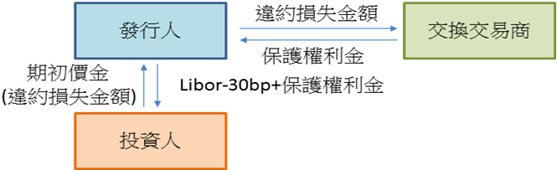
圖二、CLN架構示意圖
六、Repackaged Note
Repackaged Note通常由交易商設立的SPV買進各式信用商品資產作為擔保後，重新將配息包裝成條件較受投資人歡迎的證券發行，因有資產作為擔保，此商品的發行人風險較低，然而因SPV通常會以信用商品資產的配息與交換交易商做交換交易以取得不同於資產池的報酬型態，因此仍須承擔交換交易商的信用風險。
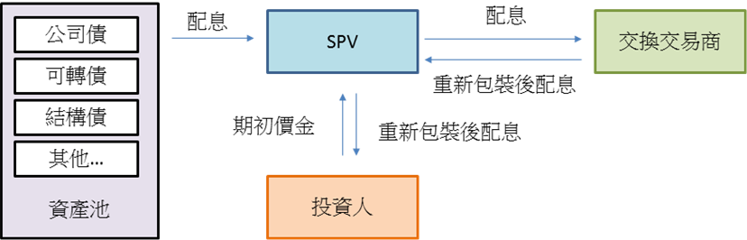
圖三、Repackaged Note架構示意圖

※本團團員與講者高田勝己先生合照

第二節 參訪機構重點

壹、日本交易所集團 (Japan Exchange Group, JPX)
參訪日期為2013年3月27日下午，東京證券交易所參與人員包括浦西友義(常務董事，東京證券交易所)、小沼泰之(上場推進部部長，東京證券交易所)、松本偉作(上場推進部主任，東京證券交易所)、木村亮太(上場推進部課長，東京證券交易所)、茅沼俊三(廣報•IR部國際擔當企畫總經哩，日本交易所集團)、松田和歌子(廣報•IR部經理，日本交易所集團)、林慧貞 (企劃部課長，東京證券結算所)等人。

一、日本交易所及集團簡介
東京證券交易所、大阪證券交易所於2013年1月1日合併，新的證交所名為「日本交易所集團」，並於2013年1月4日在東京證券交易所上市。兩家交易所的股票現貨市場將從2013年7月起全部交由東京證券交易所營運，而兩交易所的金融衍生性商品市場將在2014年3月前完成交接由大阪證券交易所營運；此外，2013年7月前也將整合自律功能以及結算功能。
截至2012年底，東京證券交易所和大阪證券交易所的上市企業合計3,921家(其中506家在兩交易所雙邊上市)，總市值達3.7兆美元，僅次紐約泛歐證券交易所(NYSE Euronext)與那斯達克證券交易所(NASDAQ OMX)，在全球名列第3位，2012年交易值達3.6兆美元，亦僅次於NYSE Euronext與NASDAQ OMX，在全球名列第3位。
二、Mothers (Market of the High-Growth and Emerging Stocks)板市場介紹
東京證券交易所目前有市場一部、市場二部及Mothers等三個板的市場，提供日本國內公司及國外公司掛牌。市場一、二部係供一般公司掛牌，公司通常係先於市場二部掛牌待相關條件符合再轉至市場一部掛牌，亦可直接於市場一部掛牌；Mothers相當於創業板市場，係提供高成長或新興產業公司掛牌，由於日本許多企業至美國NASDAQ上櫃，為吸引高科技公司在日本掛牌，而於1999年11月設立Mothers，提供未達市場一、二部上市標準之企業在此掛牌交易。
表四、2012年東京證券交易所掛牌日本國內公司統計
 | 掛牌家數 | 新增家數 | 市值  (JPY billion) | 日平均成交量  (million shares) | 日平均成交值  (JPY billion)
市場一部  (主板) | 1,695 | 9 | 296,422 | 2,095 | 1,236
市場二部  （中小板） | 415 | 33 | 3,227 | 31 | 3.6
Mothers  （創業板） | 183 | 27 | 1,126 | 9.9 | 13.2
合計 | 2,293 | 69 | 300,775 | 2,136 | 1,253
資料來源：2013年3月27日下午日本交易所集團簡報
表五、東京證券交易所上市標準
 | 市場一部 | 市場二部 | Mothers
淨資產總額 | 10億日圓以上 | 同左 | N/A
市值 | 250億日圓以上／  市場二部或Mothers轉至市場一部時40億日圓以上 | 20億日圓以上 | 10億日圓以上
獲利能力 | 符合下列其一:  (1)最近二年稅前純益，合併經常利益達5億日圓以上。  (2)市值總額達500億日圓以上，且最近一年度之營業額達100億日圓以上。 | 同左 | N/A
股東人數 | 2,200人以上 | 800人以上 | 300人以上
流通股數 | 同時應符合:  (1)上市股數應為20,000單位以上；  (2)上市流通股數佔上市股數35%以上；  (3)流通股市值20億日圓以上。 | 同時應符合：  (1)上市股數應為4,000單位以上；  (2)上市流通股數占上市股數30%以上；  (3)流通股市值10億日圓以上。 | 同時應符合：  (1)上市股數應為2,000單位以上；  (2)上市流通股數占上市股數25%以上；  (3)流通股市值5億日圓以上。
設立年限 | 設置董事會並持續經營活動三年以上 | 同左 | 設置董事會並持續經營活動一年以上
資料來源：2013年3月27日下午日本交易所集團簡報
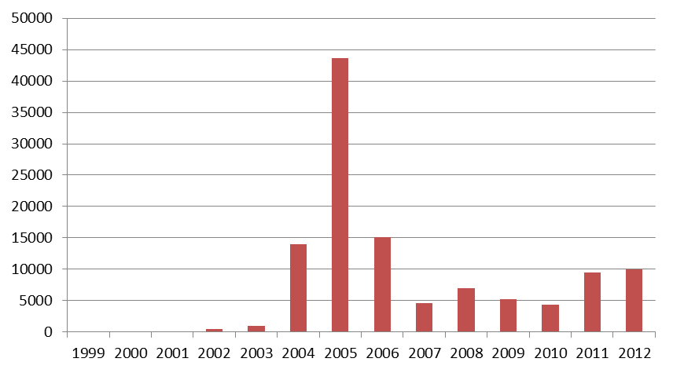
單位 (千股)
位
千
股
圖四Mothers日平均成交量統計
資料來源：2013年3月27日下午日本交易所集團簡報
Mothers板於1999年設立，如以上兩個統計表所示，初始幾年掛牌家數及交易量並不高，至2004年開始有明顯成長，交易量並於2005年達高峰，惟於 2006年交易量又迅速萎縮，主要原因係2006年間發生幾起Mothers掛牌公司之財務涉有不實情事，導致投資人對Mothers之態度趨於謹慎保守。
東證所為恢復投資人之信心，就Mothers板陸續訂立多項監理改善措施，重要者如下:
(一)2006年規定，上市申請案承銷商須提交推薦信

(二)2007年規定：
1.廢除市場一部、二部掛牌股票轉至Mothers板之上市規則。
2.對掛牌達一定期間之公司進行實質檢查。
(三)2008年規定：
1.上市申請審查時，須就公司”具高成長潛力”提供量化資料。
2.每年須召開二次以上的公司說明會。
(四)2011年規定：
1.上市申請案件須由已上市之會計師事務所查核。
2.對掛牌超過10年之公司檢視其是否仍符合Mothers板市場的概念。
三、 日本指數型商品(Exchange Traded Product，ETP)市場
所謂指數型商品(Exchange Traded Product，ETP)包含了指數型基金(Exchange Traded Fund，ETF)以及相關的結構性變化商品，為追蹤指數的金融商品。
截至2012年底，日本交易所集團共有141支ETP掛牌上市(東京證交所123支，大阪證交所18支)，占亞太地區所有ETP總數的20.6%，為亞洲第1名，占全球的1.8%；基金資產總規模達490億美元，亦為亞洲第1名；2012年日本交易所ETP交易值達549億美金，占亞太地區所有ETP交易值的16.1%，僅遜於韓國交易所與香港交易所，占全球的0.8%。
目前上市掛牌的141支ETP中，追蹤標的為商品者，有38支，追蹤標的為國外權益證券或債券者，有30支，其餘73支追蹤標的為日本權益證券或債券；ETP發行商共有18名，其中10名為國外發行商；2012年ETP交易值中有23%來自自營交易、18%來自國內法人、17%來自國內自然人、38%來自外資、4%來自其他交易人。
未來ETP商品的新發展方向有四：
(一)RQFII(人民幣合格境外投資機構)A股ETF-JDR(日本存託憑證)：2013年2月27日有2支RQFII A股ETF掛牌上市，這是首次有國外ETF以JDR的型態在日本上市，也滿足日本投資人對國外新興市場商品的需求，同時，因包裝成JDR型態，對投資人而言，可像買賣日本國內證券般便利，且也不需另行開立國外證券交易帳戶。
(二)槓桿/放空ETP：自2012年3月法規開放以後，目前已有10支槓桿/放空ETP上市掛牌，交易量都十分活絡，10支中有6支追蹤標的為國內指數，另4支則追蹤香港與韓國股價指數。

(三)加強型(Enhanced)ETP：第一支加強型(Enhanced)ETP係於2011年12月在東京證交所上市以保護性買權(Covered Call)為策略之ETP，另外，有2支風險控管(Risk-Control)型態ETP，因為產品設計上可降低波動性，故適合日本公司退休基金投資。
(四)高股利(High-Dividend)ETP：目前僅有1支於2013年3月7日上市，高股利ETP適合尋求穩定且高股利之機構法人與小額投資人投資，東證所期望其將可以成為最受投資人歡迎之商品。
四、 日本資本市場結算交割體系
日本證券結算公司( Japan Securities Clearing Corporation, JSCC)， 自2003年1月起開始營運，目前提供日本各交易所證券交易之結算作業，以及在東京證交所交易之衍生性金融商品契約結算作業，並預計自2013年7月起開始在大阪證交所交易提供衍生性金融商品契約結算作業。
JSCC擔任買賣雙方間的集中交易對手(CCP)，並對結算參加人的應收應付款券進行互抵(Netting)作業，以計算出結算參加人應收應付之款券數額。JSCC再通知結算會員以及負責交割作業之日本集中保管帳簿劃撥機構 (JASDEC)及保管銀行，並發出交割指令，最後，因JSCC扮演CCP的角色，故必須保證交割的完成。
為降低結算交割風險，JSCC採取以下各項風險管理措施：
(一)要求結算參加人財務與業務狀況必須符合一定之資格條件。
(二)採用款券交割(Delivery Versus Payment，DVP)。
(三)依結算參加人之風險層級，要求提交擔保品(例如交割結算基金、保證金等)。
(四)如結算參加人擁有大額部位，即要求其提出風險評估報告、增加擔保金額或減少部位。
(五)一旦違約情事發生，立即終止違約結算參加人之營運，以避免風險擴大，並終止結算參加人應收款券之交割，未交割部位，由JSCC代替其於市場交割後，再做反向沖銷。
(六)如JSCC因處理結算參加人之違約事宜而招致損失，則將依下列順序彌補其虧損：1.違約結算參加人之提存款。2.交易所提存之賠償準備金(至2012年3月31日，現貨市場約111億日圓，衍生性商品市場約104億日圓)。3.JSCC股東權益(至2012年3月31日約121億日圓)。4.其他結算參加人特別提存之結算基金。
JSCC最近亦積極擴展其結算服務範圍並加強風險管理作業：
(一)自2010年7月開始，提供現貨市場自營交易(Proprietary Trading System, PTS) 之結算服務，引進CCP功能，以降低自營交易之交易對手風險。
(二)自2011年7月開始，提供店頭市場衍生性商品CDS(Credit Default Swap)的結算服務。
(三)自2012年10月9日開始，提供店頭市場衍生性商品IRS(Interest Rate Swap)的結算服務。
(四)自2012年12月3日開始，提供現貨市場日內保證金催繳服務。

※本團團員與東京證券交易所常務董事浦西友義合照

貳、瑞穗金融集團
參訪日期為2013年3月28日上午，瑞穗金融集團參與人員包括吉部徹(資深副總，ALM部)、八木茂行(資深副總，國際業務部)、姚瑾(經理，中國營業推進部)等人。
一、瑞穗金融集團之簡介
瑞穗金融集團(Mizuho Financial Group，MHFG)為全球最大的金融機構之一，提供廣泛的金融服務，包括銀行，證券，信託，資產管理，信用卡，私人銀行等。在全球31個國家設有營業據點，員工人數超過56,000名，截至2012年9月，總資產超過2.1兆美元(165.5兆日圓)。
2000年9月29日，由第一勸業銀行、富士銀行和日本興業銀行共同宣布，透過換股方式組成瑞穗金融控股公司(Mizuho Holdings, Inc.)。之後，三家銀行將其各自擁有的證券子公司整合成瑞穗證券公司(Mizuho Securities)，信託子公司整合成瑞穗信託銀行有限公司(Mizuho Trust ＆ Banking)。2002年，瑞穗金融集團完成了經營運作的整合和重組工作，三家銀行被整合成瑞穗銀行(Mizuho Bank)和瑞穗實業銀行(Mizuho Corporate Bank)。目前瑞穗金融集團業務包括四大板塊：全球消費金融業務、全球企業金融業務、全球資產管理和財富管理業務，旗下主要計有瑞穗銀行、瑞穗實業銀行、瑞穗信託銀行以及瑞穗證券等四家子公司（組織架構如下圖所示）。另為改善集團經營效率，強化集團整體營運，2013年1月4日業已完成整合瑞穗投資家證券及瑞穗證劵成為一個子公司，此外，預定於2013年7月1日將瑞穗銀行與瑞穗實業銀行進
行合併，合併後新銀行名稱為「瑞穗銀行」。
瑞穗金融集團
金融業務
證券業務
信託及資產管理業務
其他業務
瑞穗實業銀行
瑞穗銀行
瑞穗信託銀行
瑞穗證券
瑞穗信託銀行
信託及保管服務銀行
瑞穗資產管理
DIAM
瑞穗研究中心
瑞穗資訊和
研究中心心

圖五、瑞穗金融集團組織架構圖
資料來源: 瑞穗金融集團(http://www.mizuho-fg.co.jp/)資料整理
二、日本銀行現況
日本銀行主要分為都市銀行、地方銀行、第二地方銀行及信託銀行四大類。都市銀行，也稱城市銀行，以東京、大阪等六大城市為中心設立總行，分支機搆遍佈全國，經營範圍非常廣泛，屬於全國性的金融機構。地方銀行，係指加入社團法人全國地方銀行協會，營業範圍為地方性之銀行。第二地方銀行，係指加入社團法人第二地方銀行協會，營業範圍為地方性之銀行。信託銀行，係指除了一般銀行的營業項目外，尚可經營信託業務的銀行。目前日本三大主要金融集團為瑞穗金融集團、三菱UFJ金融集團以及三井住友金融集團，其旗下銀行係屬都市銀行。
三、日本三大金融集團之經營動向以及主要國際業務
(一)收益之動向
1.都市銀行之淨利
截至2012年12月底，三大金融集團旗下之瑞穗二行(瑞穗銀行、瑞穗實業銀行)、三菱東京UFJ銀行、三井住友銀行淨利與上年度同期相比較，均呈現增長，但在實質業務淨利方面，三菱東京UFJ銀行及三井住友銀行，因其放款收入持平或下降，呈現縮減的現象，而只有瑞穗二行是增加的，反映出其穩定程度相對較佳。有關增加原因，除放款收入增加外，主要係公債等債券利益增加的幅度很大，而其公債操作方式，係買賣交易、持有至到期日及資金調度買賣，故收益增加主要係來自銀行日常資金調度所獲得的利益，以及一部分的資產評價利益。
2.信託銀行之淨利
截至2012年12月底，三大金融集團旗下信託銀行之淨利與去年同期相比較，除瑞穗信託銀行，因股東相關損益表現不佳，以致衰退外，三菱UFJ信託銀行及三井住友信託銀行之淨利係呈增長態勢。在實質業務淨利方面，僅三菱UFJ信託銀行因公債等債券利益大幅增加而成長；而三井住友信託銀行因放款收入減少，瑞穗信託銀行因勞務交易服務等收益減少，以至於呈現衰退的現象。
3.都市銀行之經費比率
截至2012年12月底，三大主要銀行之經費比率與去年同期相比較，瑞穗二行已較為改善，主要係因公債等債券利益等增加，加上業務毛利擴大，對經費縮減亦有貢獻；而三菱東京UFJ銀行及三井住友銀行則呈現惡化的情形，主要係因業務毛利減少且經費增加所致。
4.信託銀行之經費比率
截至2012年12月底，三大信託銀行之經費比率與去年同期相比較，三菱UFJ信託銀行已有改善，而三井住友信託銀行及瑞穗信託銀行則有惡化的情形。雖所有銀行均實施經費縮減，然除三菱UFJ信託銀行外，其他銀行相較所縮減的經費，其營業毛利縮減的影響更大。
(二)財務建全性之動向
1.都市銀行的不良債權
截至2012年12月底，三大主要銀行之不良債權，與2012年3月底相比較，三井住友銀行為1.66%，呈現下滑情形，而三菱東京UFJ銀行及瑞穗二銀行則有所惡化，分別為2%、1.64%，呈現上升趨勢，但概括而言，均維持在1.5%～2％間低水平水準。惟三菱東京UFJ銀行自2008年度以後，不良債權比率維持上升的趨勢，後續值得留意。
2.信託銀行的不良債權
近年來三大金融集團旗下信託銀行之不良債權餘額及比率均呈現低水平趨勢。截至2012年12月底，三井住友信託銀行、三菱UFJ信託銀行不良債權比率，分別為1.07％、0.63％，與2012年3月底相比較，呈現持平狀況，而瑞穗信託銀行為1.59％，則是呈現大幅降低的情形。
3.主要金融集團之其他有價證券評價差額
截至2012年12月底，三大主要金融集團之其他有價證券評價差額，與2012年3月底相較，因受市場價格上升影響，除三井住友金融集團惡化外，瑞穗金融集團及三菱UFJ金融集團因受市場價格上揚影響，股票及其他評價收益係呈增長態勢。
4.主要金融集團之資本適足率
目前日本三大主要金融集團均擁有良好的資本適足率，截至2012年12月，瑞穗金融集團、三菱UFJ金融集團以及三井住友金融集團一級資本比率，分別為12.75%、12.22%及12.81%，自有資本比率，分別為15.65%、14.05%及17.09%，均維持10%以上水準。
(三)放款資金之動向
1.都市銀行的放款餘額
截至2012年9月底，三大主要銀行的放款餘額較2012年3月底持續減少中，主要係日本民間儲蓄過高且企業持有現金太多，導致日本國內的貸放不振。以日本國內外區別來看，瑞穗二行及三井住友銀行在海外分行放款增加，而日本國內分行貸放餘額則是減少；三菱東京UFJ銀行則是日本國內分行及海外分行之貸放餘額均呈現減少。
2.都市銀行對企業放款餘額
截至2012年9月底，三大主要銀行對企業放款餘額，與2012年3月底相比較，對大企業放款部分，三菱東京UFJ銀行為增加，而瑞穗二行及三井住友銀行則為減少；對中小企業放款部分，三大行均呈現縮減趨勢，顯示資金需求不振的現象仍持續中。
3.都市銀行對個人放款
截至2012年9月底，三大主要銀行對住宅放款餘額，與2012年3月底相比較，均呈現減少的趨勢，主要原因係利率競爭激烈，以致住宅放款的收益性逐漸降低，故各行住宅放款業務占總體業務的比重也縮減。
4.都市銀行的放款利潤
都市銀行的日本國內存放利差依然持續縮小。由於各行競爭的激烈化，對日本國內企業放款及住宅放款為主之利潤，預期未來仍將持續惡化。
(四)日本三大主要銀行之國際業務
1.營業毛利狀況
有關三大主要銀行的業務毛利狀況，所有銀行於近年來，國際業務部門占整體營業毛利之比率皆呈現上升趨勢，而日本國內業務部門則呈現衰退的現象。
2.放款收入狀況
近年來，三大主要銀行放款收入狀況，在日本國內業務部門之收益係呈現衰退現象，而國際業務部門則穩定成長，且占放款收入整體之比重逐漸擴大，此一趨勢在瑞穗二行及三菱東京UFJ銀行中特別顯著。
3.手續費等收益狀況
截至2012年9月底，三大主要銀行之手續費等收益，與去年同期相比較，各家銀行呈現不同之動向。瑞穗二行無論是日本國內業務部門或國際業務部門皆呈現成長，其中國際業務部門之收益係由聯貸案相關之手續費等收益所帶動；三菱東京UFJ銀行係由國際業務部門補足日本國內業務部門之衰退，主要是其於海外進行結構型融資及貿易融資業務呈現不錯的發展狀況；三井住友銀行則無論是日本國內業務部門或國際業務部門皆有惡化的情形。
4.對海外地區放款
有關三大主要金融集團對海外地區放款部分，自2012年3月底以後，對亞洲區之放款所佔比重最大，且在海外亦特別標榜以亞洲區作為發展重點之經營戰略。

叁、大和證券集團
參訪日期為2013年3月28日下午，大和證券參與人員包括早川淳(經營企劃部擔當部長，大和證券集團)、久保直也(風險管理部市場風險課課長，大和證券集團)、Clement Gervaise(風險管理部市場風險課課長代理，大和證券集團)等人。
一、大和證券簡介
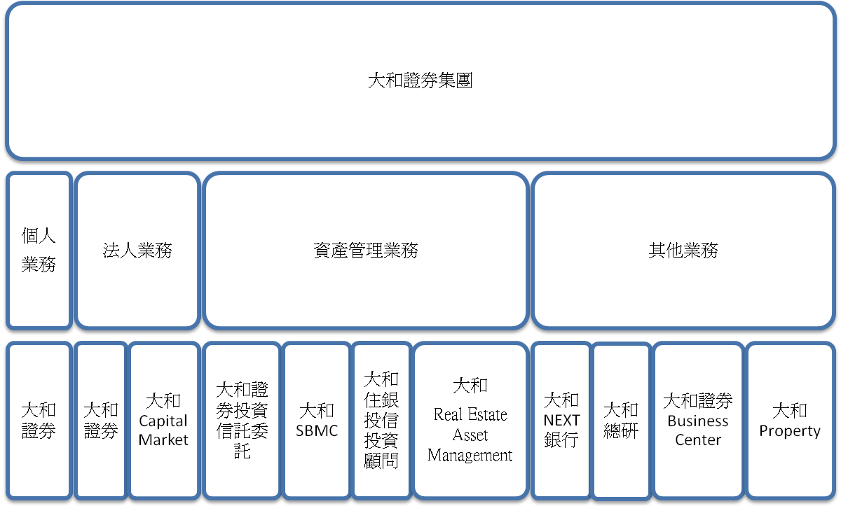
1943年藤本證券與日本信託銀行兩家合併而成大和證券，並於1999年 成為日本第一家上市公司中首家確立集團控股體制的公司—大和證券集團，其主要業務範圍是消費金融、企業金融、資產管理、投資銀行及其他業務等，旗下主要計有大和證券、大和Capital Market、大和證券投資信託委託、大和SBMC、大和NEXT銀行、大和總研等子公司（組織架構如圖六所示），期許作為亞洲綜合性金融服務的領導公司之一。
圖六、大和證券集團組織架構圖
資料來源: 大和證券集團(http://www.daiwa-grp.jp/index.cfm)資料整理
二、財務狀況
大和證券季淨利從2011年第四季轉虧為盈，目前公布的2012年第三季的營業收入為2,716億日圓，淨利為241億日圓，其中消費金融部門之收入占營業收入最大比例。
三、透過交叉銷售金融商品予存戶逐漸成為重要的銷售管道
大和Next銀行內存戶的存款額度逐年上升，大和證券集團並開始以透過大和Next銀行銷售金融商品給存款戶，該比例目前也逐漸上升，成為銷售金融商品的新管道。
四、大和證券金融風暴後之風險管理課題：
(一)短期目標-“Passion for the Best 2014”
1.藉由有效管理來達成獲利性。
2.藉由高品質獲利成長來擴大客戶群。
(二)符合金融監理之相關規範
如BaselIII、對於影子銀行的監督規範、提高OTC衍生性金融商品市場的透明度。

(三)大和證券風險管理制度
建立一套風險管理制度，對於新開發商品必須經由管理委員會同意，對於商品與投資組合進行個別風險分析，近期全面性的風險管理以及資本充足性的監督。

※本團團員與大和證券參與人員合照

第三章 心得與建議事項

第一節 心得
2007年美國次級房貸風暴發生，其連結延伸的金融商品價值產生重大虧損而後衍生出的2008年的金融風暴，各國金融機構連帶受到嚴重衝擊，造成全球信用緊縮危機，2010年初歐洲爆發主權債信危機，更造成全球股匯市的震盪。
此時傳統的貨幣政策已無法有效地刺激經濟成長，各國央行以美國為首紛紛轉為施行非傳統的貨幣政策，如美國的量化寬鬆政策(QE)、歐洲央行的貨幣直接交易計畫(OMT)等挹注市場巨額資金因應，而日本也透過日圓貶值方式來刺激萎靡的經濟。
日本，這個人稱失落二十年的國家，從1980年代泡沫經濟之後便一蹶不振，自從安倍首相第二次上任，便開始有積極強勢作為，以貨幣寬鬆政策為主要提振經濟的方案，並設定通貨膨脹率2%為目標，其方式主要包含了購買日本公債，直接挹注資金至股市等，使日圓強力貶值來刺激出口，據日本財務省公布，4月出口按年增長3.8%，為連續兩個月出現增長，日本第一季GDP年成長率3.5%，其中比例占60%的民間消費貢獻最大，日經指數5年來首度站上15,000點大關，「安倍經濟學」(Abeconomics)正在影響著日本經濟的發展。
本次有幸參與證基會所舉辦的「2013日本金融市場海外研習團」，在此時安倍經濟學正受到全球市場矚目的同時來拜訪日本金融機構，除了參訪日本金融機構的實務運作之外，藉此更深入了解日本金融業界對於安倍經濟學的看法，並藉此機會與台灣同業互相交流，大家針對交易實務上交換意見，獲益良多。

第二節 建議事項
壹、可適度配置日本市場的部位，但仍須注意日本相關的內部隱憂
在安倍經濟學的強勢推動下，日本的3、4月出口與第一季的GDP皆有成長的跡象，加上日本政府為避免日圓貶值帶來的資金外流，直接挹注至股市，股市近來表現頗佳。
本公司投資在歐美市場的部位仍占多數，近期因新興市場的表現亮眼，在ETF的投資部位上也多有布局，惟日本較少投資部位，日本近期經濟表現佳，且在達到通貨膨脹率2%的目標下，仍處於通貨緊縮的日本預計將持續實施貨幣寬鬆政策，對日本股市將有正面的影響，為分散佈局，可於日股回檔時適度配置日本股票市場ETF。惟仍需注意日本人口老化問題以及薪資停滯成長的問題。
貳、在進行衍生性金融商品交易時，應將交易對手的信用違約風險納入考量。
誠如所述，信用相關衍生性金融商品例如債務擔保憑證、信用連結票券等由交易對手設立的特殊目的事業（SPV）買進各式信用資產作為擔保後，重新包裝發行。交易對手為規避風險，亦會與交換交易商進行信用違約交換或利率交換，當交換交易商違約時，將影響交易對手的給付義務，此時投資人所承擔的不僅是表彰標的資產的信用風險，也包含交換交易商違約進而影響交易對手違約的風險。因此本公司在進行衍生性商品交易時，除了評估標的資產發行人的信用風險外，亦須考慮交易對手承擔交換交易商違約風險的程度，將交易對手的信用違約風險一併納入考量。

金融機構規避政府監督管理賺取超額利潤的行為，因各國政府監管程度的不同，透過註冊地轉換、公司結構調整、業務轉移等途徑，從監管要求高的國家轉移到監管要求低的國家，以降低監管成本、規避管制。

